< 초 청 장 >

청명한 가을, 귀하를 비학위과정에 초대합니다.
한양대학교 지식서비스연구소에서 아래 일정으로 [경영분석컨설팅 방법론] 비학위과정을 개최하고자 하오니 관심있는 분들의 많은 참여를 부탁드립니다
이번 비학위과정은 중소기업의 경영실무에 실질적으로 도움이 될 수 있는 주제를 다루고자 하였습니다

□ 일시 : 2014. 10. 11(토) 14:00 ~ 17:30
□ 장소 : 한양대학교 ERICA캠퍼스 경상관 309호
□ 주최 : 한양대학교 지식서비스연구소
□ 프로그램

시간 | 주제 | 발표자
14:00-14:10 | 인사말 | 이상열 교수(한양대학교)
14:10-14:50 | 경영분석 이론 및 방법론 | 김성환 교수(광운대학교)
14:50-15:30 | 가치평가모형 | 김태동 교수(차의과학대학교)
15:30-15:50 | 휴식
15:50-16:40 | 중소기업 가치평가 | 김성규 부지점장(신용보증기금)
16:40-17:30 | 중소기업  Tax Planning | 김우철 회계사(재정회계법인)

<오시는 길>

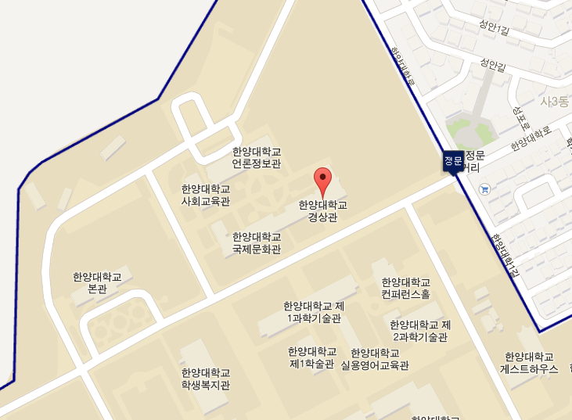

□ 참가신청 방법
- 참가를 희망하시는 분은 첨부의 신청서를 작성하여10월 8일(수)까지 이메일(leslie3@naver.com)로 송부해주시기 바랍니다.
* 참가비는 무료입니다
* 2인 이상 참석 시에는 참가신청서를 참석자별로 통지해주시기 바랍니다.

□ 문의
- 김명미 조교(010-3110-0396)

<별첨> 참가 신청서 1부
참 가 신 청 서

본인은 아래와 같이 한양대학교 지식서비스연구소가 주최하는 “경영분석컨설팅방법론 비학위과정”에 참가함을 통보합니다.

소 속
기 관 명
부 서 명
성 명
직 위
연 락 처 | 전 화 :
연 락 처 | 이메일 :

□ 문의
- 김명미 조교(010-3110-0396, leslie3@naver.com)

※ 별도의 참가비는 없습니다.

